Mô tả pwn006
Chương trình có chức năng đơn giản là ghép nối hai xâu thành một sau đó cho sửa nội dung xâu ghép theo vị trí người chơi muốn sửa.
CANARY : ENABLED
FORTIFY : disabled
NX : ENABLED
PIE : disabled
RELRO : Partial

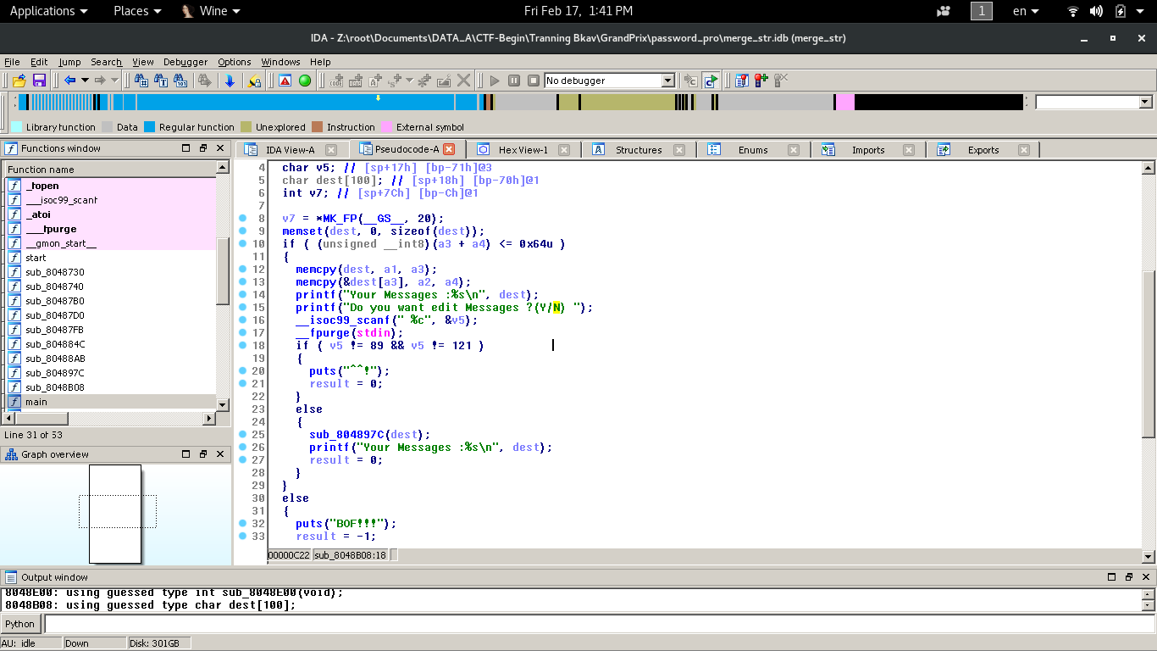
Tại dòng 10 (unsigned __int8)(a3 + a4) <= 0x64u ) ta thấy rõ có thể bypass qua câu lệnh này thông qua lỗi int overflow -> ta có thể gây tràn bộ đệm nếu tổng size 2 xâu > 127, nhưng trong bài này CANARY : ENABLED -> không thể khai thác theo cách tràn bộ đệm được do không leak được cookie. Ta tiếp tục quan sát hàm edit xâu:

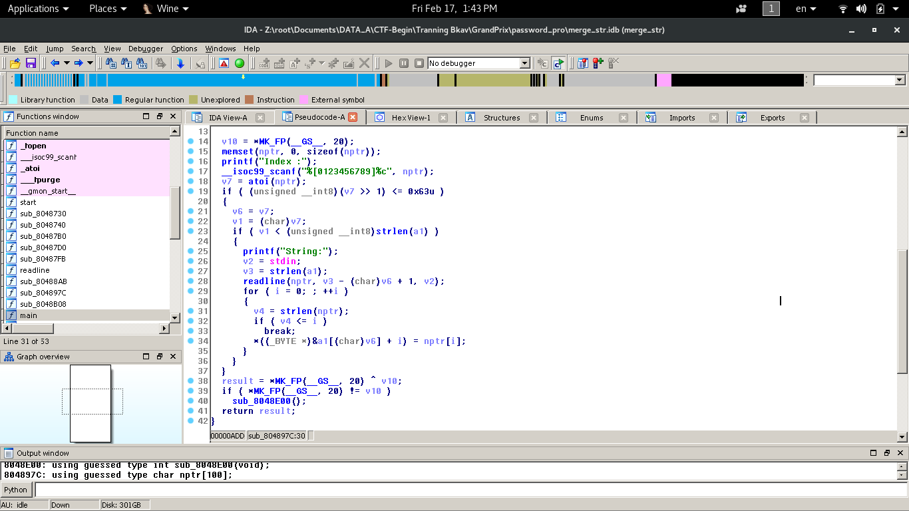
Ta để ý dòng số 34 thấy (char)v6 chính là vị trí cần edit xâu mà v6 lại là kiểu char 1 byte có giá trị trong khoảng -128->128 vậy nếu ta nhập vào số âm thì chuyện gì sẽ xảy ra ? Rằng ta có thể ghi dữ liệu ra khỏi buffer của xâu đc -> ta ghi đè dữ liệu lên save EBP trên stack -> điều khiển được EIP.

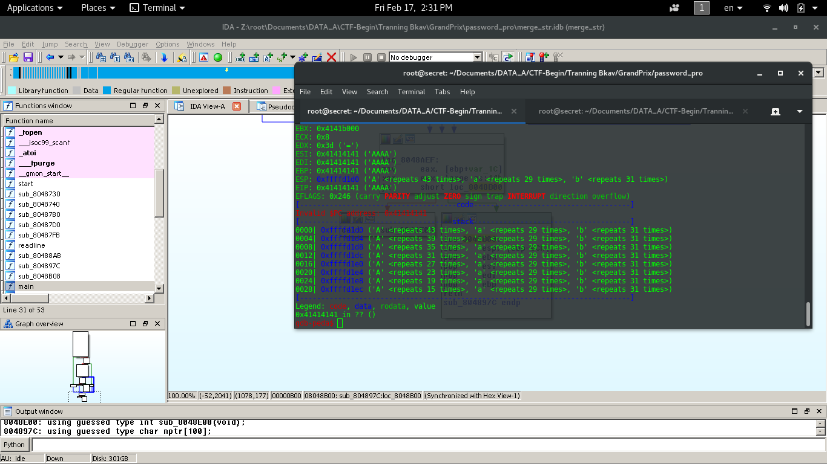
Khi đã điều khiển được EIP thì ta phải leak được địa chỉ của địa chỉ libc thông qua ROP (xem file khai thác ).

